**BỘ LAO ĐỘNG THƯƠNG BINH VÀ XÃ HỘI**

**TRƯỜNG CAO ĐẲNG THỰC HÀNH FPT POLYTECHNIC**

-----0O0----



**Báo cáo dự án Agile**

**Đề tài: Website Bán Sách.**

**Giáo viên hướng dẫn:** Nguyễn Quang Hưng

**Chuyên ngành:**  **Phát triển phần mềm**

**Sinh viên thực hiện:** Lý Tiến Duy - PH 32068

Hoàng Đức Ích - PH 45048

Nguyễn Gia Khánh - PH 44876

Nguyễn Thị Thu Giang - PH 45370

Vi Công Minh - PH 45103

*Hà Nội ngày 5 tháng 12 năm 2023*

# **NHẬN XÉT**

**(Của giáo viên hướng dẫn)**

……………………………………………………………………………………………………………………………………………………………………………………………………………………………………………………………………………………………………………………………………………………………………………………………………………………………………………………………………………………………………………………………………………………………………………………………………………………………………………………………………………………………………………………………………………………………………………………………………………………………………………………………………………………………………………………………………………………………………………………………………………………………………………………………………………………………………………………………………………………………………………………………………………………………………………………………………………………………………………………………………………………………………………………………………………………………………………………………………………………………………………………………………………………………………………………………………………………………………………………………………………………………………………………………………………………………………………………………………………………………………………………………………………………………………………………………………………………………………………………………………………………………………………………………………………………

Giáo viên hướng dẫn ký, ghi rõ họ tên  
  
  
  
***Ghi chú:***

*- Phần này bắt buộc với tất cả đề tài*

# **NHẬN XÉT**

**(Của hội đồng phản biện)**

……………………………………………………………………………………………………………………………………………………………………………………………………………………………………………………………………………………………………………………………………………………………………………………………………………………………………………………………………………………………………………………………………………………………………………………………………………………………………………………………………………………………………………………………………………………………………………………………………………………………………………………………………………………………………………………………………………………………………………………………………………………………………………………………………………………………………………………………………………………………………………………………………………………………………………………………………………………………………………………………………………………………………………………………………………………………………………………………………………………………………………………………………………………………………………………………………………………………………………………………………………………………………………………………………………………………………………………………………………………………………………………………………………………………………………………………………………………………………………………………………………………………………………………………………………………

HĐ phản biện ký, ghi rõ họ tên

# **MỤC LỤC**

**NHẬN XÉT** 1

**NHẬN XÉT** 2

**MỤC LỤC** 3

**LỜI MỞ ĐẦU** 6

**GIẢI THÍCH THUẬT NGỮ** 6

**PHẦN 1: KHẢO SÁT – GIỚI THIỆU TỔNG QUAN** 9

**1.1: Mục đích** 9

**1.3: Yêu cầu** 11

**1.5: Biểu mẫu** 12

**1.6: Các công cụ và công nghệ sử dụng** 12

**PHẦN 2: PHÂN TÍCH – THIẾT KẾ HỆ THỐNG** 15

**2.1:  Sơ đồ Usecase** 15

**2.2: Ma trận phân quyền** 16

**- Đăng nhập:** 18

**2.4: Đặc tả Use Case.** 24

Quản lý Sách 24

Người dùng 25

Thêm sách 26

Sửa sách 27

Xóa sách 27

Tìm kiếm 28

**PHẦN 3: THIẾT KẾ** 29

**3.1: Thiết kế giao diện** 29

**3.1.1: Giao diện admin** 29

**3.1.2: Giao diện trang website** 35

**3.2: Thiết kế cơ sở dữ liệu** 43

**3.2.1 Mô hình ERD** 43

**3.2.2 Thiết kế chi tiết các bảng** 43

**PHẦN 4: XÂY DỰNG HỆ THỐNG** 51

**4.1: Cấu trúc thư mục** 51

**4.2: Triển khai code** 51

**4.3: Mô hình làm việc** 52

4.3.1: Sử dụng mô hình Agile 52

4.3.2: Chi tiết các Sprint 53

**PHẦN 5: CÀI ĐẶT WEBSITE LÊN WEB SERVER** 55

**PHẦN 6 : HƯỚNG DẪN SỬ DỤNG WEBSITE** 59

**PHẦN 7: TỔNG KẾT** 59

7.1: Tiến độ dự án 59

**7.2: Khó khăn giải quyết** 59

**7.3: Những bài học rút ra trong quá trình làm dự án** 60

**7.4: Định hướng phát triển trong tương lai:** 60

# **LỜI MỞ ĐẦU**

Mỗi lần muốn đọc sách chúng ta phải đến cửa hàng có rất nhiều người và đông đúc. Có nhiều người phải xếp hàng rất lâu, nó rất là bất tiện cho nhiều người có công việc vội  vàng. Vì vậy ngày nay cùng với sự phát triển về mọi mặt của Xã hội, công nghệ thông tin đã chứng tỏ được vị trí của mình bằng sự xuất hiện trong mọi lĩnh vực, ngành công nghệ thông tin đã trở thành một nhu cầu không thể thiếu trong đời sống con người. Là một ngành khoa học kĩ thuật xây dựng trên những hệ thống tinh xảo.

Bắt kịp theo xu hướng chúng tôi đã làm một về đề tài “Quản lý Sách” để người dùng sẽ sử dụng để tiết kiệm thời gian .

Dự án “Quản lý Sách” nhằm giải quyết và đáp ứng một cách hiệu quả các nhu cầu về quản lý thông tin sách trong các Cửa hàng. Nhằm giảm bớt sức lao động của con người, tiết kiệm thời gian, độ chính xác cao, gọn nhẹ và tiện lợi hơn rất nhiều so với việc làm thủ công trên giấy tờ trước đây.

Dự án được xây dựng trên ngôn ngữ Java với phần mềm Apache NetBeans, có tính linh hoạt và dễ sử dụng.

Để có được dữ liệu cần thiết cho việc thực hiện dự án, nhóm em đã nhận sự hỗ trợ giúp của thầy Nguyễn Quang Hưng giảng viên bộ môn Quản lý dự án với Agile, và thầy cô dạy môn Java 2,3. Em xin Cảm ơn.

# **GIẢI THÍCH THUẬT NGỮ**

|  |  |
| --- | --- |
| **Thuật ngữ** | **Giải thích thuật ngữ** |
| Tester | Người kiểm tra sản phẩm mà lập trình viên làm ra. |
| Backend Developer | Người xử lý mọi logic nghiệp vụ phức tạp ở ẩn phía sau, giúp hệ thống hoạt động trơn tru. |
| Frontend Developer | Người xử lý việc xây dựng lên giao diện hệ thống từ thiết kế của designer. |
| Module | Chức năng |
| Tên miền (Domain) | Tên miền chính là địa chỉ website. Website bắt buộc phải có tên miền. |
| Web hosting | Web Hosting là nơi lưu trữ tất cả các trang Web, các thông tin, tư liệu, hình ảnh của Website trên một máy chủ Internet |
| Responsive design | Diễn tả độ tương thích của website với tất cả các loại màn hình trên các thiết bị điện tử khác nhau. |
| HTTP request | Thông báo yêu cầu được gửi từ client đến server, để yêu cầu server làm việc gì đó. |
| HTTP error | Lỗi thường gặp với web services và server trả về các error cùng với các mã số quen thuộc như: 500 (server error), 404 (not found), 403 (forbidden),… |
| Browser | Công cụ cho phép bạn truy cập vào mạng internet. Ví dụ như: Chrome, Internet Explorer và Mozilla Firefox. |
| Bug | Thuật ngữ được sử dụng để mô tả một vấn đề hoặc một lỗi trong chương trình hoặc máy tính làm cho nó hoạt động không bình thường. |
| Database | Một bộ dữ liệu được lưu trữ để tiếp cận một cách dễ dàng. |
| Folder – Thư mục | Thư mục là vị trí ảo, nơi các tệp tin, các thư mục khác, hoặc các chương trình máy tính được lưu trữ. |
| Icon – Biểu tượng | Biểu tượng là một hình ảnh nhỏ đại diện cho một chương trình hoặc tập tin. Khi nhấp vào, biểu tượng sẽ mở hoặc chạy chương trình hay tệp tin đó. |
| Network – Mạng | Một tập hợp các máy tính được kết nối với nhau để chia sẻ tài nguyên |
| Server – Máy chủ | Hệ thống máy tính cung cấp dịch vụ cho các máy tính khác và lưu trữ tất cả chúng ở một nơi. |
| Source Code – Mã nguồn | Tập hợp văn bản về hướng dẫn máy tính và được biên soạn thành một chương trình máy tính. |

# **PHẦN 1: KHẢO SÁT – GIỚI THIỆU TỔNG QUAN**

## **1.1: Mục đích**

Hệ thống quản lý sách là một hệ thống giúp cho người quản lý sách tại

kho sách của một nhà xuất bản hay trung tâm phát hành sách có thể quản lý

một khối lượng lớn đầu sách mà không mất nhiều công sức để tìm kiếm thông

tin một đầu sách nào đó.

Từ hệ thống quản lý này mà người quản lý có thể tra cứu số lượng một

đầu sách nhập về hoặc bán ra và còn lại trong kho là bao nhiêu để tử đó đưa

ra quyết định của mình, tính toán và lập hoá đơn cho khách hàng, thông kê

báo cáo doanh thu theo theo yêu cầu nhà quản lý.

Mục đích chính của hệ thống là ứng dụng công nghệ thông tin vào hoạt

động kinh doanh nhỏ lẻ . Chi tiết hơn là quản lý hệ thống nhà sách . Nhằm

nâng cao chất trong việc quản lý cửa hàng, giúp đơn giản việc quản lý sách

nhanh chóng, hiệu quả hơn so với cách làm truyền thống. Đồng giúp tiết kiệm

thời gian, chi phí và sức lực

*Hình 1.2: Nhà sách nổi tiếng*

*Hình 1.3: Hoạt động diễn ra*

1. **2 Hiện trạng**

Phạm vi: Trong nhà sách (Áp dụng cho các nhà sách lớn nhỏ)

Đối tượng phục vụ : Quản lí nhà sách, thu ngân và thủ kho. Ngoài ra,

còn có thêm khách hàng(nếu có)

Đối tượng quản lý: Thiết bị, Phiếu nhập, Hóa đơn,

Các thể loại sách:

-Sách quốc văn với nhiều thể loại đa dạng như:

-Sách giáo khoa – tham khảo, giáo trình, sách học ngữ, từ điển

-Sách tham khảo thuộc nhiều chuyên ngành phong phú: văn học,

tâm lý – giáo dục, khoa học kỹ thuật, khoa học kinh tế - xã hội,

khoa học thường thức, sách phong thủy, nghệ thuật sống, danh

ngôn, sách thiếu nhi, truyện tranh, truyện đọc, từ điển, công nghệ

thông tin, khoa học – kỹ thuật, nấu ăn, làm đẹp... của nhiều Nhà

xuất bản, nhà cung cấp sách có uy tín như: NXB Trẻ, Giáo Dục,

Kim Đồng, Văn hóa -Văn Nghệ, Tổng hợp TP.HCM, Chính Trị

Quốc Gia…

-Sách ngoại văn bao gồm:

-Từ điển, giáo trình, tham khảo, truyện tranh thiếu nhi

-Sách học ngữ, từ vựng, ngữ pháp, luyện thi TOEFL, TOEIC,

IELTS,…được nhập từ các NXB nước ngoài như: Cambridge,

Mcgraw-Hill, Pearson Education, Oxford, Macmillan, Cengage

Learning

## **1.3: Yêu cầu**

Danh sách các công việc sẽ được hỗ trợ thực hiện trên máy tính

-Chương trình cho phép:

-Đăng nhập: Vào màn hình của thu ngân, quản lý hoặc thủ

kho.

-Lập phiếu nhập sách: Nhập danh sách các cuốn sách sẽ

được đưa vào kho lưu trữ dữ liệu. Thông tin nhập sách

gồm: Tên sách, thể loại, tác giả, số lượng.

-Quản lý sách: Thêm, xóa, sửa sách.

-Lập hoá đơn bán sách: Ghi hoá đơn tính tiền cho khách

hàng.

-Tra cứu sách: Tìm kiếm sách, hoá đơn, khách hàng đang

lưu trữ bằng cách nhập từ khoá.

-Quản lý quy định: dùng để sửa, thay đổi quy định được áp

dụng trong nhà sách.

-Lập báo cáo tháng: bao gồm báo cáo công nợ và báo cáo

tồn

**1.4:Công nghệ và kĩ thuật áp dụng:**

- Ngôn ngữ lập trình: java

- Giao diện: Apache NetBeans

- Mục tiêu về công nghệ:

-Xây dựng hệ thống phần mềm mới (cụ thể là App) có thể sử dụng

thực tiễn giúp tăng hiệu quả, giảm thời gian quản lý

-Di chuyển cơ sở hạ tầng công nghệ cũ mà không làm ảnh hưởng

tới quá trình quản lý nhà sách

-Đẩy nhanh tốc dộ xử lí hiện tại

## **1.5: Biểu mẫu**

## **1.6: Các công cụ và công nghệ sử dụng**

*Hình 1.7.1: Công cụ sử dụng phần mềm Apache NetBeans*

*Hình 1.7.2: Công cụ sử dụng SQL Server*

1.6: Sơ đồ làm việc nhóm

*Hình 1.10. Sơ đồ làm việc nhóm.*

## **PHẦN 2: PHÂN TÍCH – THIẾT KẾ HỆ THỐNG**

## **2.1:  Sơ đồ Usecase**

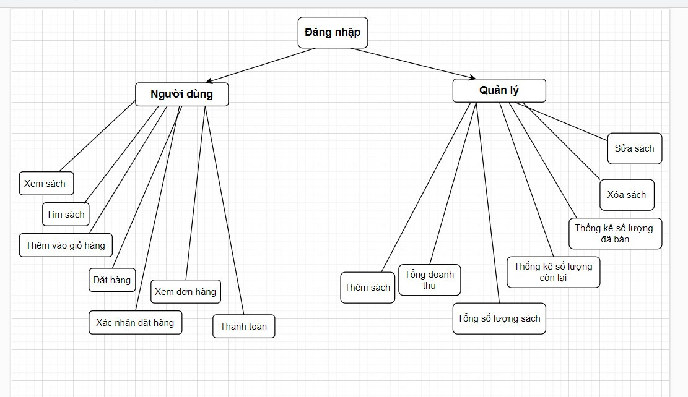

*Hình 2.1: Sơ đồ usecase*

## **2.2: Ma trận phân quyền**

|  |  |  |  |
| --- | --- | --- | --- |
| **Stt** | **Chức năng** | **Admin** | **Khách hàng** |
| 1 | Đăng nhập | X | X |
| 2 | Đăng ký | X | X |
| 3 | Đăng xuất | X | X |
| 4 | Thêm sách vào thư viện | X |  |
| 5 | Sửa thông tin về sách | X |  |
| 6 | Xóa sách khỏi thư viện | X |  |
| 7 | Thống kê doanh thu | X |  |
| 8 | Tìm kiếm theo tên | X | X |
| 9 | Xóa khỏi giỏ hàng |  | X |
| 10 | Đặt hàng |  | X |
| 11 | Thống kê doanh thu | X |  |
| 12 | Thống kê số lượng đã bán | X |  |
| 13 | Tìm kiếm theo tên | X | X |

*Bảng 2.1: Ma trận phân quyền*

**2.3: Mô tả chi tiết các luồng chức năng**

**- Đăng ký:**

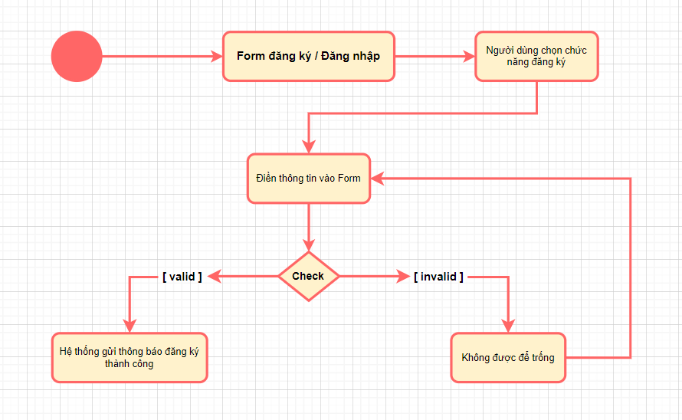

*Hình 2.3.1: Đăng ký*

### **- Đăng nhập:**

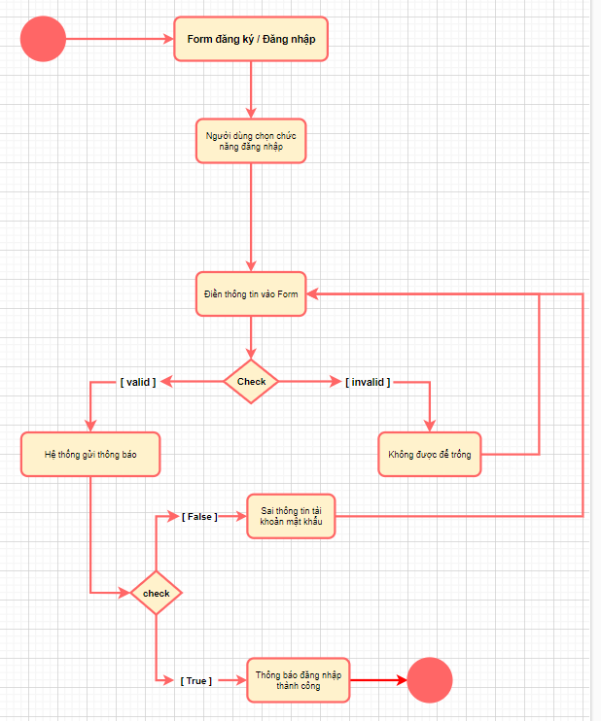

*Hình 2.3.2: Đăng nhập*

**- Tìm kiếm:**

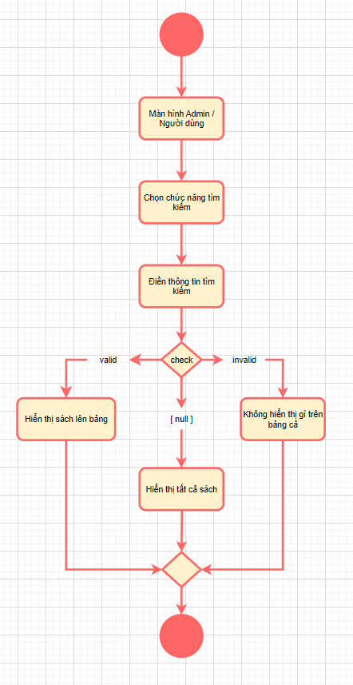

*Hình 2.3.3: Tìm kiếm*

**- Thêm:**

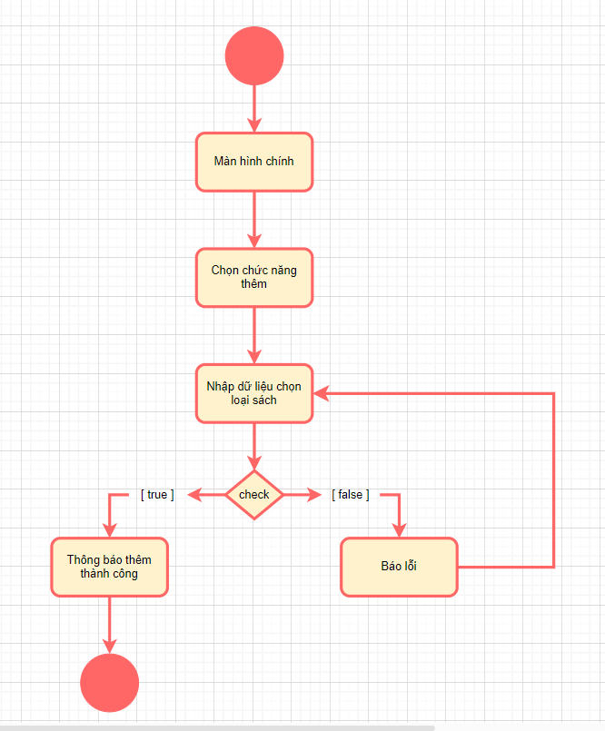

*Hình 2.3.4: Thêm*

**- Sửa:**

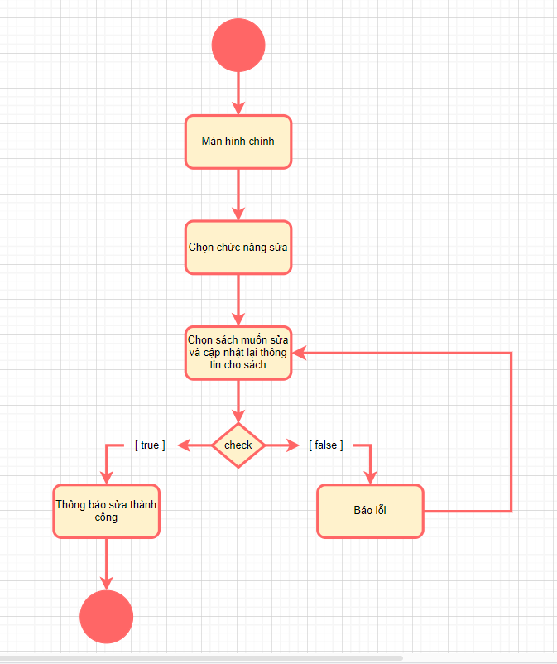

*Hình 2.3.5: Sửa*

- **Xóa:**

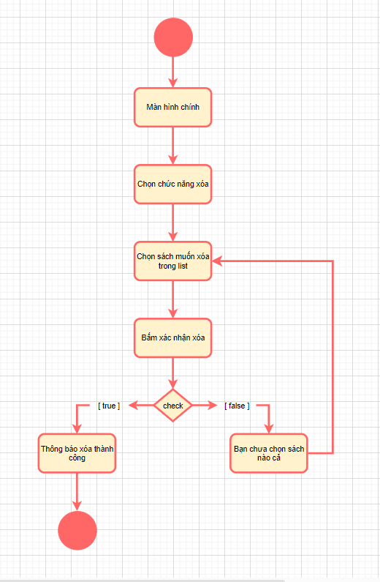

*Hình 2.3.6: Xóa*

## **2.4: Đặc tả Use Case.**

### Quản lý Sách

|  |  |
| --- | --- |
| Use case | Nội dung |
| Tên use case | Quản lý Sách |
| Mô tả | Cho phép người quản trị đăng nhập vào hệ thống để thực hiện chức năng xem, thêm, sửa, xóa Sách |
| Actor | Admin |
| Điều kiện kích hoạt | Khi admin chọn chức năng thêm, sửa, xóa sách |
| Tiền điều kiện | Admin đăng nhập thành công vào hệ thống |
| Hậu điều kiện | Dữ liệu của hệ thống sẽ được cập nhật sau khi admin thực hiện các chức năng |
| Luồng sự kiện chính | 1. Đăng nhập hệ thống thành công  2. Admin thực hiện các chức năng thêm,sửa,xóa sách.  3. Luồng sự kiện rẽ nhánh:  Luồng sự kiện rẽ nhánh A1:   * Nếu actor chọn ‘Thêm’,luồng phụ ‘Thêm Sách’ được thực hiện. * Hệ thống cho phép actor nhập dữ liệu sách mới.   Luồng sự kiện rẽ nhánh A2:   * Nếu actor chọn ‘Sửa’, luồng phụ ‘Sửa thông tin của sách’ được thực hiện. * Hệ thống cho phép actor chọn sách muốn Sửa và hệ thống hiển thị thông tin sách cần sửa, để actor xác nhận lại xem có đúng sách mà mình muốn sửa không.   Luồng sự kiện rẽ nhánh A3:   * Nếu actor chọn ‘Xóa, luồng phụ ‘Xóa sách’ được thực hiện. * Hệ thống cho phép actor chọn sách muốn xóa và hệ thống hiển thị thông tin để actor xác nhận lại xem có đúng thông tin mà mình muốn xóa không.   4. Nếu use case thành công, Thông tin sách sẽ được cập nhật. Ngược lại, trạng thái của hệ thống không thay đổi.  5. Kết thúc use case |

### Người dùng

|  |  |
| --- | --- |
| Use case | Nội dung |
| Tên use case | Người dùng |
| Mô tả | Cho phép người quản trị đăng nhập vào hệ thống để thực hiện chức năng xem, thêm, xóa, xem lịch sử mua hàng vào giỏ hàng |
| Actor | Người dùng |
| Điều kiện kích hoạt | Khi Người dùng chọn chức năng thêm, xóa, xem lịch sử mua hàng |
| Tiền điều kiện | Người dùng đăng nhập thành công vào hệ thống |
| Hậu điều kiện | Dữ liệu của hệ thống sẽ được cập nhật sau khi người dùng thực hiện các chức năng |
| Luồng sự kiện chính | 1. Đăng nhập hệ thống thành công  2. Người dùng thực hiện các chức năng thêm, xóa, xem lịch sử mua hàng, đặt hàng  3. Luồng sự kiện rẽ nhánh:  Luồng sự kiện rẽ nhánh A1:   * Nếu actor chọn ‘Xem lịch sử mua hàng’, luồng phụ ‘Xem chi tiết hóa đơn mua hàng’ được thực hiện. * Hệ thống cho phép actor xem chi tiết hóa đơn.   Luồng sự kiện rẽ nhánh A2:   * Nếu actor chọn ‘Thêm’, luồng phụ ‘Thêm vào giỏ hàng’ được thực hiện. * Hệ thống cho phép actor thêm sách vào giỏ hàng.   Luồng sự kiện rẽ nhánh A3:   * Nếu actor chọn ‘Đặt hàng”, luồng phụ ‘Thêm đơn đó vào lịch sử mua hàng”. * Hệ thống cho phép actor chọn sách muốn Thêm và hệ thống hiển thị ghi chú để thêm, để actor xác nhận lại xem có đúng ghi chú mà mình muốn thêm không.   Luồng sự kiện rẽ nhánh A4:   * Nếu actor chọn ‘Xóa khỏi giỏ hàng”, luồng phụ ‘Xóa sách đó khỏi giỏ hàng”. * Hệ thống cho phép actor chọn sách muốn Xóa và hệ thống hiển thị ghi chú để xóa, để actor xác nhận lại xem có đúng ghi chú mà mình muốn xóa không.   4. Nếu use case thành công, Thông tin sản phẩm sẽ được cập nhật. Ngược lại, trạng thái của hệ thống không thay đổi.  5. Kết thúc use case |

### Thêm sách

|  |  |
| --- | --- |
| Use case | Nội dung |
| Tên use case | Thêm sách |
| Mô tả | Cho phép người quản trị đăng nhập vào hệ thống để thực hiện chức năng thêm sản phẩm |
| Actor | Admin |
| Điều kiện kích hoạt | Khi admin chọn chức năng thêm sản phẩm |
| Tiền điều kiện | Admin đăng nhập thành công vào hệ thống |
| Hậu điều kiện | Khách xem được các sản phẩm khi admin thêm thành công |
| Luồng sự kiện chính | 1. Đăng nhập hệ thống thành công  2. Nhóm 8 , nhân viên thực hiện các chức năng thêm sách  3. Nhóm 8 thực hiện thêm sách  4. Hệ thống thông báo thêm sách thành công  5. Kết thúc use case |

### Sửa sách

|  |  |
| --- | --- |
| Use case | Nội dung |
| Tên use case | Thêm sửa |
| Mô tả | Cho phép người quản trị đăng nhập vào hệ thống để thực hiện chức năng sửa sản phẩm |
| Actor | Admin |
| Điều kiện kích hoạt | Khi admin chọn chức năng sửa sản phẩm |
| Tiền điều kiện | Admin đăng nhập thành công vào hệ thống |
| Hậu điều kiện | Khách xem được các sản phẩm khi admin sửa thành công |
| Luồng sự kiện chính | 1. Đăng nhập hệ thống thành công  2. Nhóm 8 , nhân viên thực hiện các chức năng sửa sách  3. Nhóm 8 thực hiện sửa sách  4. Hệ thống thông báo sửa sách thành công  5. Kết thúc use case |

### Xóa sách

|  |  |
| --- | --- |
| Use case | Nội dung |
| Tên use case | Thêm xóa |
| Mô tả | Cho phép người quản trị đăng nhập vào hệ thống để thực hiện chức năng xóa sản phẩm |
| Actor | Admin |
| Điều kiện kích hoạt | Khi admin chọn chức năng xoá sản phẩm |
| Tiền điều kiện | Admin đăng nhập thành công vào hệ thống |
| Hậu điều kiện | Khách xem được các sản phẩm khi admin xóa thành công |
| Luồng sự kiện chính | 1. Đăng nhập hệ thống thành công  2. Nhóm 8 , nhân viên thực hiện các chức năng xóa sách  3. Nhóm 8 thực hiện xóa sách  4. Hệ thống thông báo xóa sách thành công  5. Kết thúc use case |

Xem lịch sử mua hàng

|  |  |
| --- | --- |
| Use case | Nội dung |
| Tên use case | Xem lịch sử mua hàng |
| Mô tả | Cho phép khách truy cập vào hệ thống xem thống kê các đơn hàng |
| Actor | Khách |
| Điều kiện kích hoạt | Khách truy cập vào hệ thống thành công |
| Tiền điều kiện | Khách chọn chức năng xem lịch sử mua hàng |
| Hậu điều kiện | Hệ thống hiển thị các đơn hàng của khách đã đặt |
| Luồng sự kiện chính | 1. Khách hàng truy cập vào hệ thống thành công  2. Khách chọn chức năng xem lịch sử mua hàng  3. Hệ thống hiển thị các đơn hàng mà khách đã đặt  4. Kết thúc use case |

### Tìm kiếm

|  |  |
| --- | --- |
| Use case | Nội dung |
| Tên use case | Tìm kiếm |
| Mô tả | Cho phép admin và khách truy cập vào hệ thống để thực hiện chức năng tìm kiếm |
| Actor | Admin và khách |
| Điều kiện kích hoạt | Admin và khách chọn chức năng tìm kiếm |
| Tiền điều kiện | Admin đăng nhập thành công và khác truy cập vào hệ thống thành công |
| Hậu điều kiện | Thông tin tìm kiếm được hiển thị |
| Luồng sự kiện chính | 1. Admin đăng nhập thành công và khác truy cập vào hệ thống thành công  2. Khách chọn chức năng tìm kiếm  3. Hệ thống sẽ hiển thị thông tin trùng khớp với từ khóa đã nhập  4. Hệ thống thông báo hiển thị thông tin tìm kiếm  5. Kết thúc use case |

# **PHẦN 3: THIẾT KẾ**

## **3.1: Thiết kế giao diện**

### **3.1.1: Giao diện Đăng nhập – Đăng ký**

Giao diện Đăng Nhập

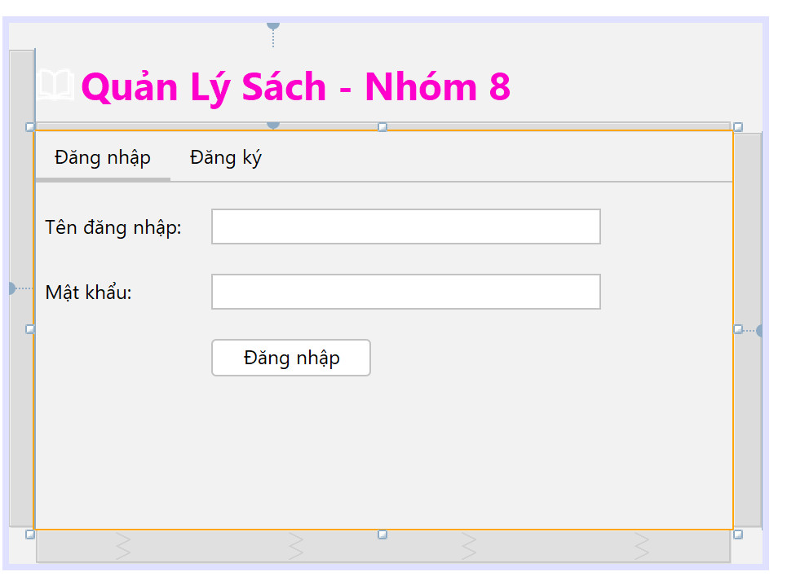

Giao diện Đăng Ký

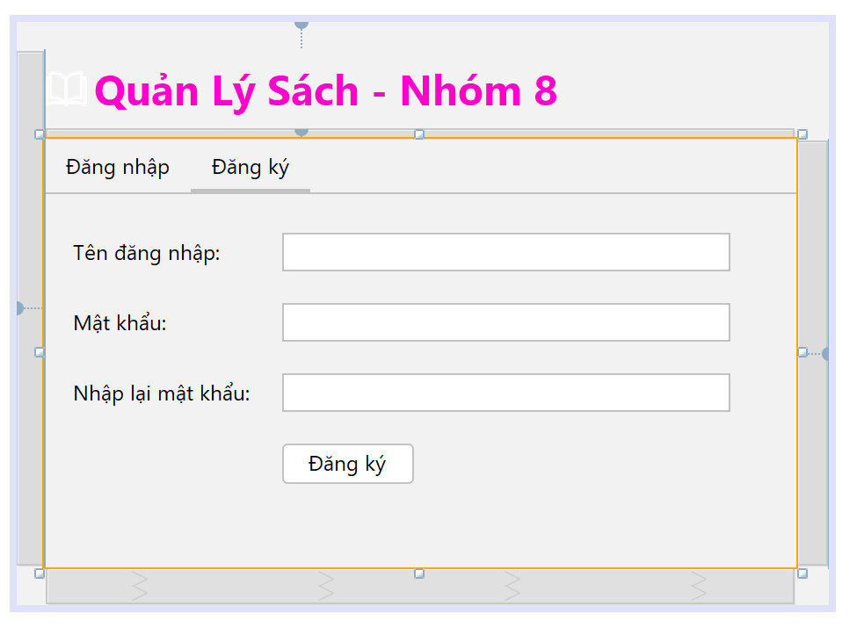

### **3.1.2: Giao diện Quản Lý**

Giao diện Admin

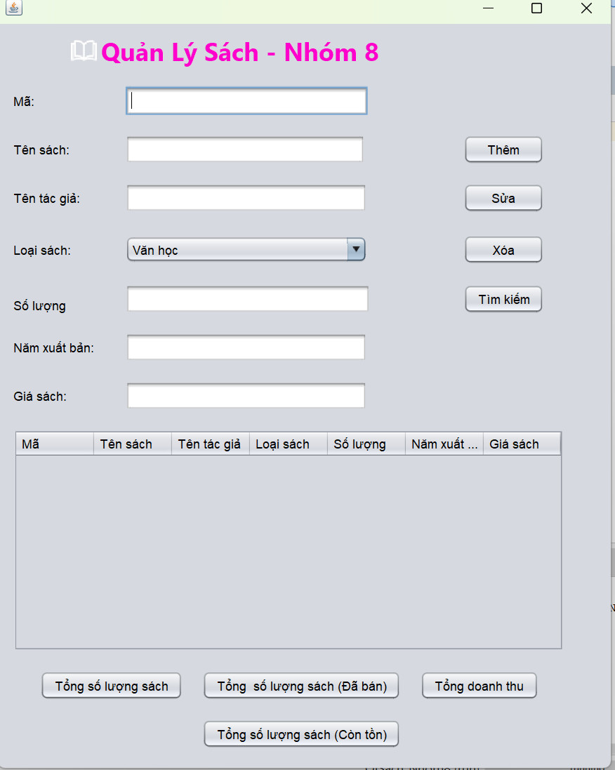

Giao diện Doanh thu (Admin)

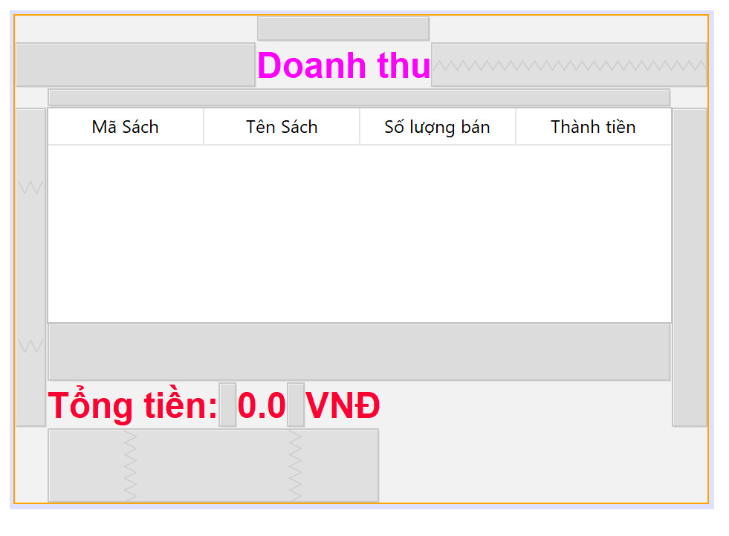

### **3.1.3: Giao diện Người Dùng**

Giao diện Người Dùng

## 

Giao diện Người Dùng (Lịch sử mua hàng)

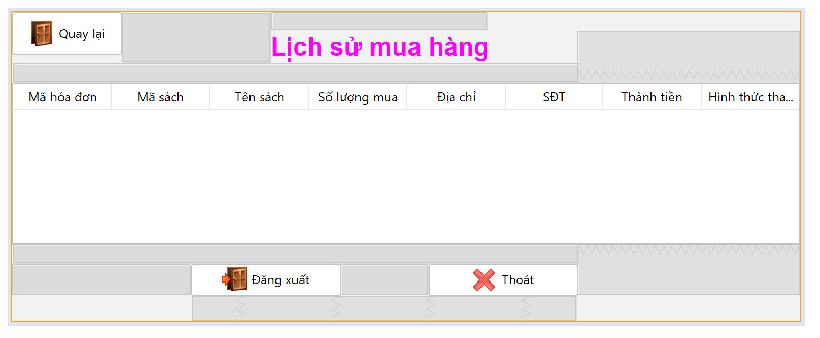

## **3.2: Thiết kế cơ sở dữ liệu**

### **3.2.1 Diagram**

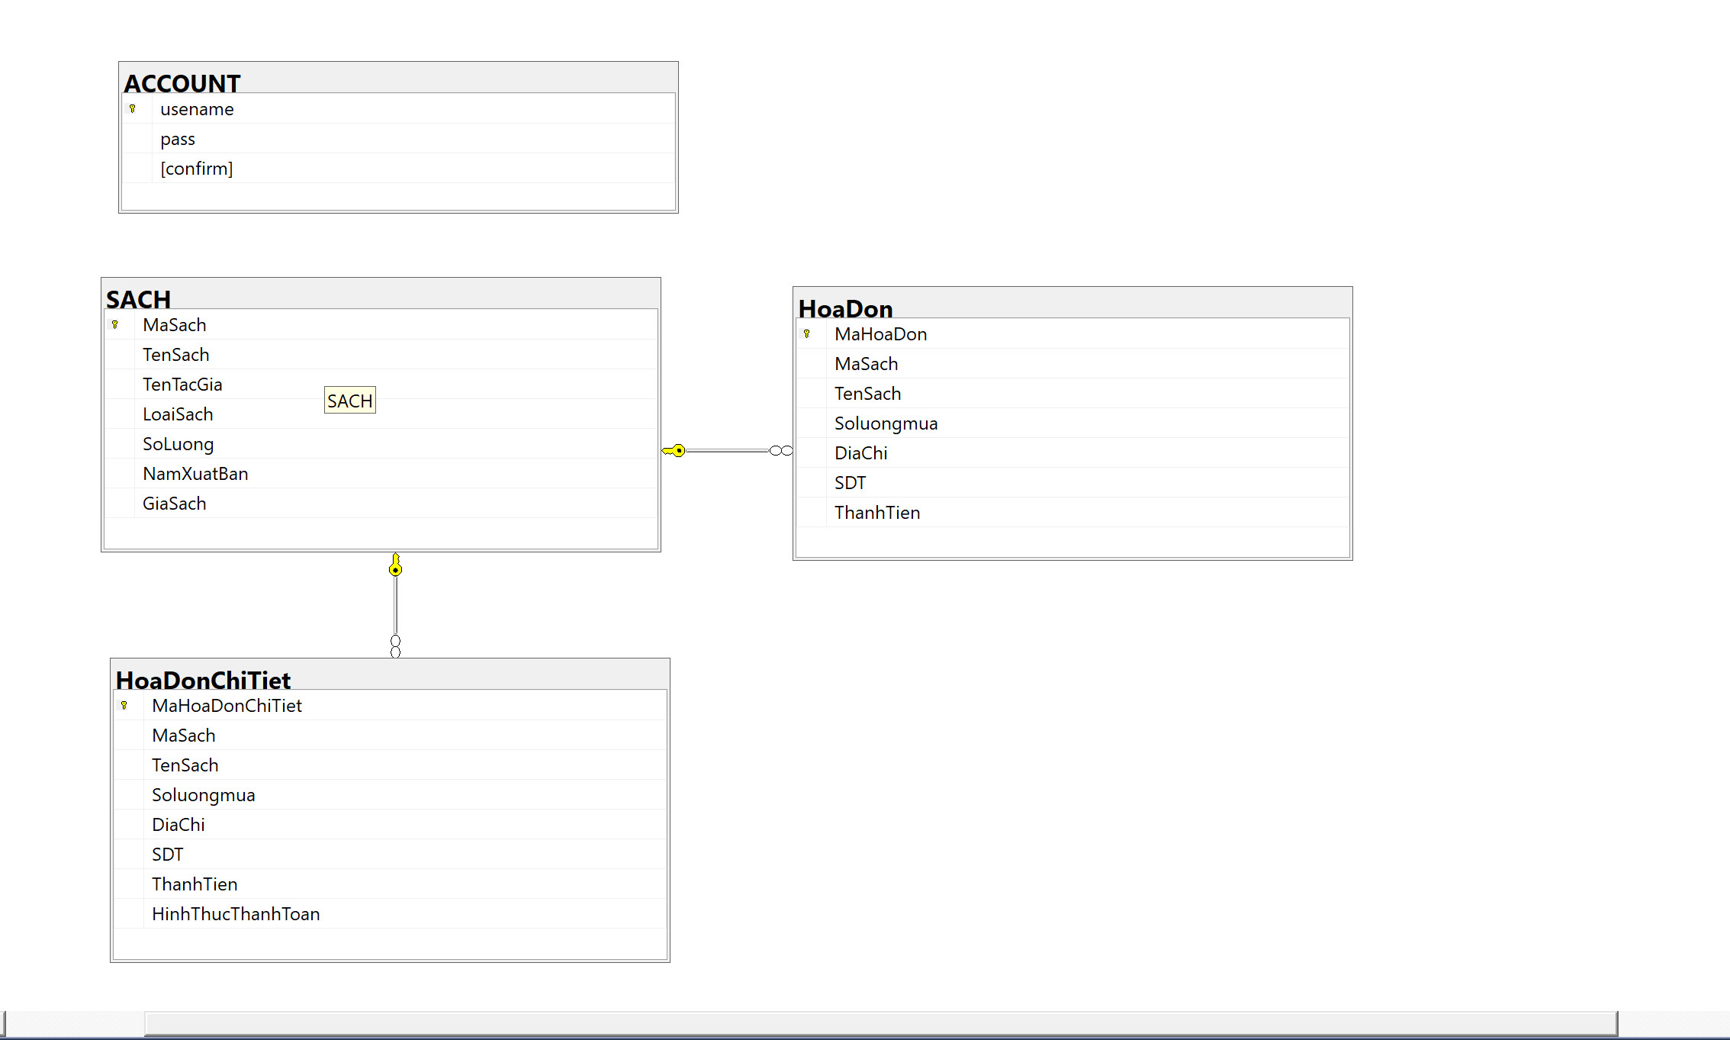

### **3.2.2 Thiết kế chi tiết các bảng**

Bảng SACH

|  |  |  |  |  |
| --- | --- | --- | --- | --- |
| Name | Type | Length | Not null | Key |
| MaSach | Varchar | 10 | ✔ | PK |
| TenSach | nvarchar | 50 | ✔ |  |
| TenTacGia | nvarchar | 50 | ✔ |  |
| LoaiSach | nvarchar | 30 | ✔ |  |
| SoLuong | Int |  | ✔ |  |
| NamXuatBan | Int |  | ✔ |  |
| GiaSach | float |  | ✔ |  |

Bảng ACCOUNT

|  |  |  |  |  |  |
| --- | --- | --- | --- | --- | --- |
| Name | Type | Length | Not null | Key | Note |
| usename | varchar | 50 | ✔ | PK | Tên tài khoản |
| pass | varchar | 50 | ✔ |  | Mật khẩu |
| confirm | varchar | 50 | ✔ |  |  |

Bảng HoaDon

|  |  |  |  |  |
| --- | --- | --- | --- | --- |
| Name | Type | Length | Not null | Key |
| MaHoaDon | int |  | ✔ | PK |
| MaSach | varchar | 10 | ✔ | FK |
| TenSach | nvarchar | 50 | ✔ |  |
| SoLuongMua | Int | 0 | ✔ |  |
| DiaChi | nvarchar | 50 | ✔ |  |
| SDT | Varchar | 12 | ✔ |  |
| ThanhTien | money |  |  |  |

Bảng HoaDonChiTiet

|  |  |  |  |  |
| --- | --- | --- | --- | --- |
| Name | Type | Length | Not null | Key |
| MaHoaDonChiTiet | bigint |  | ✔ | PK |
| MaSach | varchar | 10 | ✔ | FK |
| TenSach | nvarchar | 50 | ✔ |  |
| SoLuongMua | int | 0 | ✔ |  |
| DiaChi | nvarchar | 50 | ✔ |  |
| SDT | Varchar | 12 | ✔ |  |
| ThanhTien | money |  |  |  |
| HinhThucThanhToan | nvarchar | 50 | ✔ |  |

# **PHẦN 4: XÂY DỰNG HỆ THỐNG**

## **4.1: Cấu trúc thư mục**

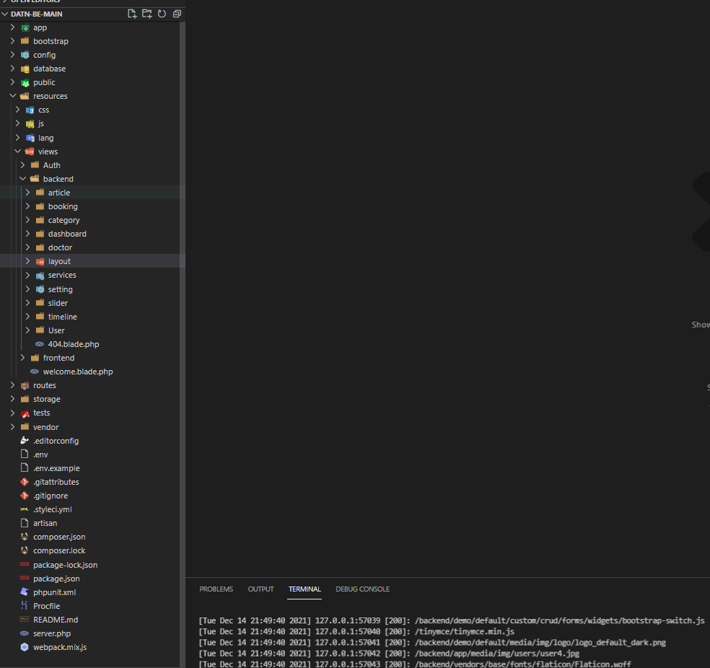

*Hình 4.1:  ảnh cấu trúc thư mục*

## **4.2: Triển khai code**

-Linh Git dự án:https://github.com/HoangDucIch2004/QLSACH_Agile_NHOM8/tree

- Thực hiện viết checklist để kiểm thử các chức năng hệ thống

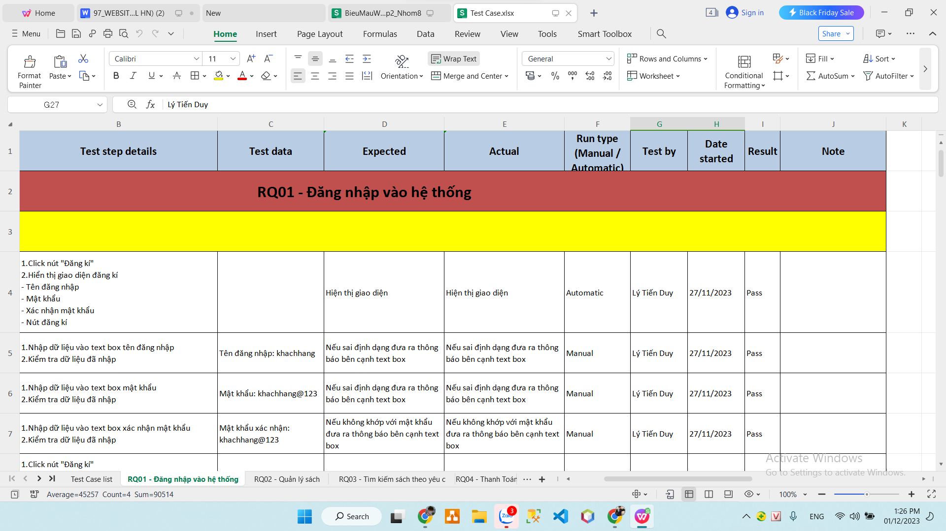

*4.2.1 Hình ảnh thực hiện checkclick kiểm thử*

## **4.3: Mô hình làm việc**

### 4.3.1: Sử dụng mô hình Agile

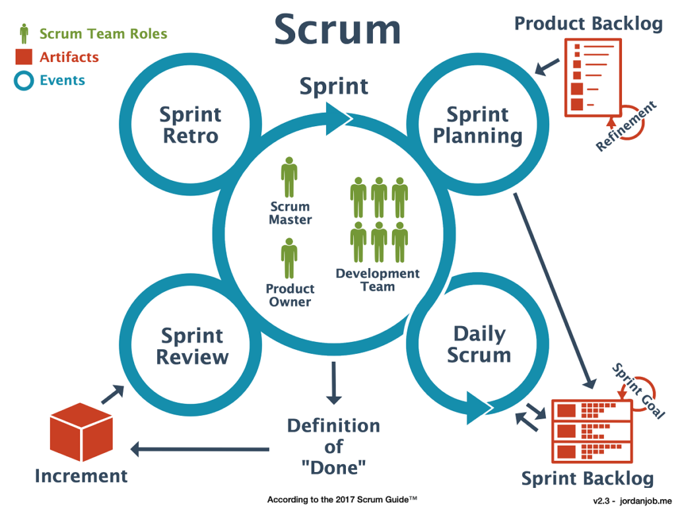

*Hình 4.3.1 : Mô hình Agile và quy trình scrum*

Agile [1] là một phương pháp phát triển phần mềm linh hoạt để làm sao đưa sản phẩm đến tay người dùng càng sớm càng tốt. Trong đó, Scrum là 1 quy trình phát triển phần mềm theo phương pháp Agile với các giá trị cốt lõi như :

* Minh bạch: Các thông tin liên quan đến quá trình phát triển phải minh bạch và thông  
  suốt
* Thích nghi: Dựa trên thông tin minh bạch hóa từ quá trình thanh tra và làm việc,  
  Scrum có thể phản hồi lại các thay đổi một cách tích cực

**Đặc điểm :**

* Mỗi dự án được chia thành nhiều mảng nhỏ để dễ sử dụng và thay đổi khi khách hàng yêu cầu thay đổi
* Từng phần nhỏ của dự án sẽ được test ngay trong quá trình làm dự án
* Yêu cầu gặp mặt trao đổi thường xuyên vì trong Agile tại mỗi thời điểm cả nhóm phải cùng tập trung phát triển một mảng của dự án.

**Ưu điểm:**

* Agile là sự lựa chọn rất tốt cho những dự án nhỏ bởi những dự án nhỏ thường có những yêu cầu không được xác định rõ ràng và có thể thay đổi thường xuyên.
* Với Agile khách hàng có thể được xem trước từng phần dự án trong suốt quá trình phát triển vì Agile phát triển phần mềm theo hướng tăng dần, có thể đưa cho khách hàng xem từng phần đã thực hiện hoàn thành. Từ đó có thể bám sát dự án và luôn sẵn sàng cho bất kỳ thay đổi nào từ phía khách hàng yêu cầu về dự án.
* Agile chia dự án thành những phần nhỏ và giao cho mỗi người, hàng ngày tất cả mọi người phải họp với nhau trong khoảng thời gian ngắn để thảo luận về tiến độ và giải quyết những vấn đề nảy sinh nếu có nhằm đảm bảo đúng quy trình phát triển dự án.
* Tỉ lệ thành công của các dự án sử dụng Agile thường cao hơn các quy trình khác.

Lý do sử dụng: Do nhóm ít kinh nghiệm và mô hình Agile cũng dễ áp dụng cho những người mới bắt đầu khi làm việc với nhóm

### 4.3.2: Chi tiết các Sprint

### 

|  |  |
| --- | --- |
| **Sprint** | **Công việc** |
| **Sprint 1: 9/11/2023 -15/11/2023** | **Mục tiêu:** lên kế hoạch và tìm hiểu đề tài quản lý sách, các chức năng website quản lý sách.  **Output:** mỗi người sẽ tìm hiểu được nghiệp vụ, các chức năng của website , tìm hiểu đưa ra chức năng nổi bật. |
| **Sprint 2: 16/11/2023-18/11/2023** | **Mục tiêu:** thiết kế Figma các màn hình, tìm hiểu cách làm các chức năng, Viết API, thiết kế database  **Output:** Giao diện các màn hình được dựng cơ bản. Có được khung API cơ bản CRUD |
| **Sprint 3:** 19/11/2023-20/11/2023 | **Mục tiêu:**Thiết kế giao diện đã dựng ra.  **Output:** Dựng xong layout backend / frontend .Code giao diện các màn giao diện |
| **Sprint 4:** 21/11/2023-24/11/2023 | **Mục tiêu :** thêm sửa xóa sản phẩm.  **Output :** Khảo sát lại nghiệp vụ website ,Code giao diện các màn client cửa . Quản lý hàng phía quản lý |
| **Sprint 5:** 25/11/2023-27/11/2023 | **Mục tiêu :**Đăng nhập vào hệ thống.  **Output :**Luồng đăng nhập admin |
| **Sprint 6:** 28/11/2023 - 30/11/2023 | **Mục tiêu :** người dùng thêm sản phẩm vào đơn hàng, chọn hình thức thanh toán.  **Output:**đặt hàng xác nhận đơn hàng. |
| **Sprint 7:** 1/12/2023 - 2/12/2023 | **Mục tiêu :** người dùng xem được lịch sử mua hàng.  **Output :**danh sách mua hàng của người dùng. |
| **Sprint 8:** 2/12/2021 - 4/12/2023 | **Mục tiêu :** Tổng số lượng sách, số lượng tồn, số lượng đã bán của của hàng,doanh thu của của hàng.  **Output :** Hiển thi doang thu, số lượng sách. |

# **PHẦN 5: CÀI ĐẶT WEBSITE LÊN WEB SERVER**

Bước 1 : Mua server trên vultr

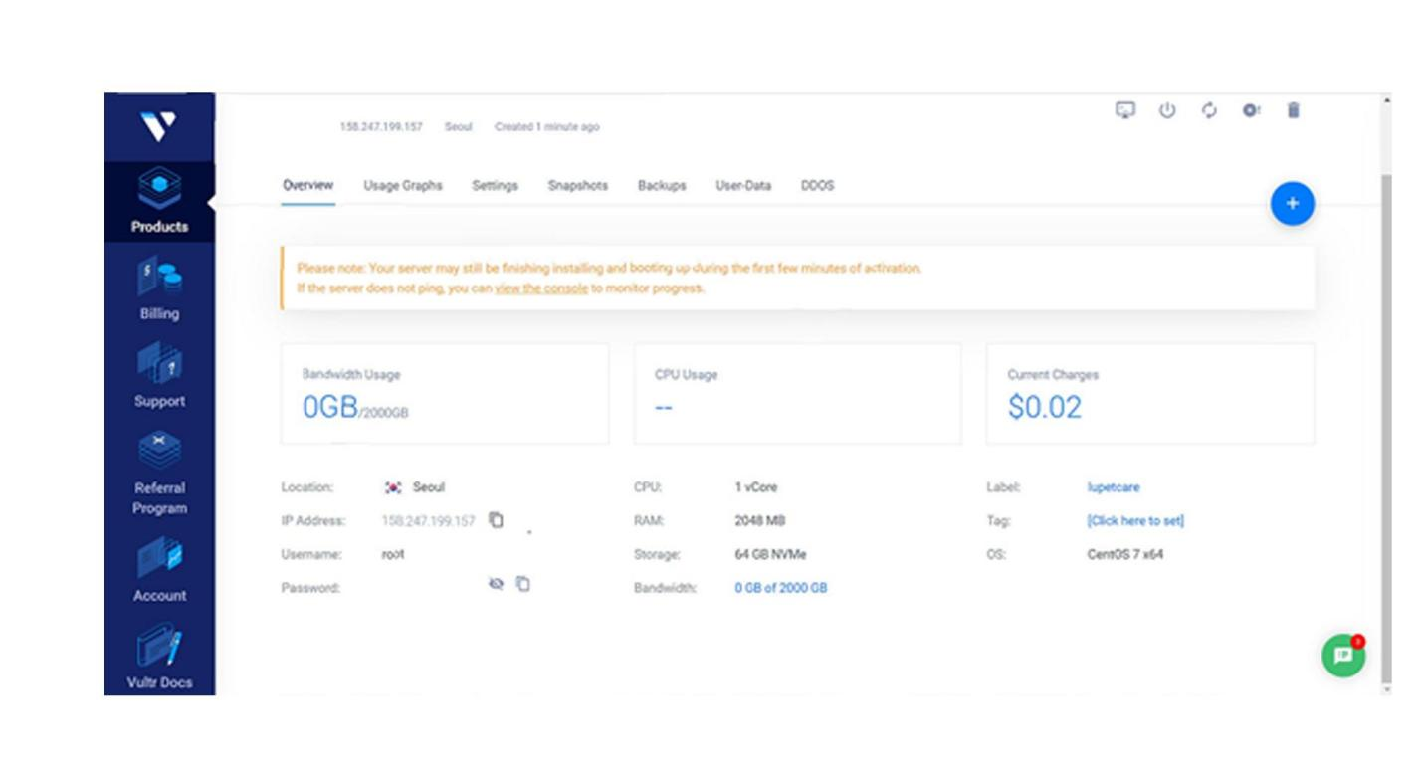

*Hình5.1: Mua server trên vultr*

Bước 2 : Mở Bitvise SSH Client để đăng nhập

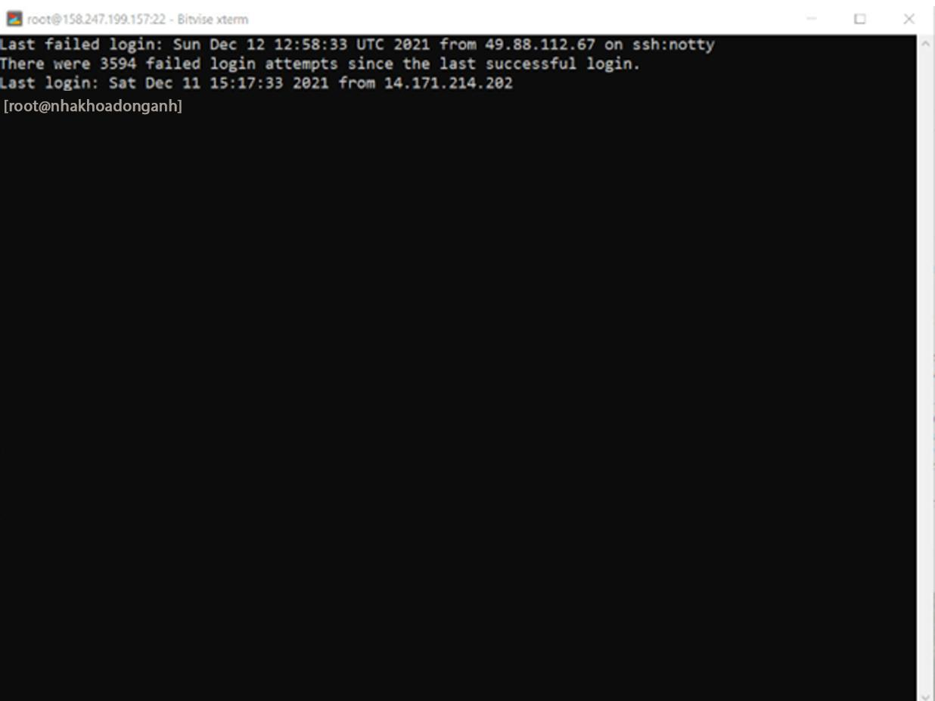

*Hình 5.1:*  *Mở Bitvise SSH Client để đăng nhập*

Bước 3 : Cài đặt nginx

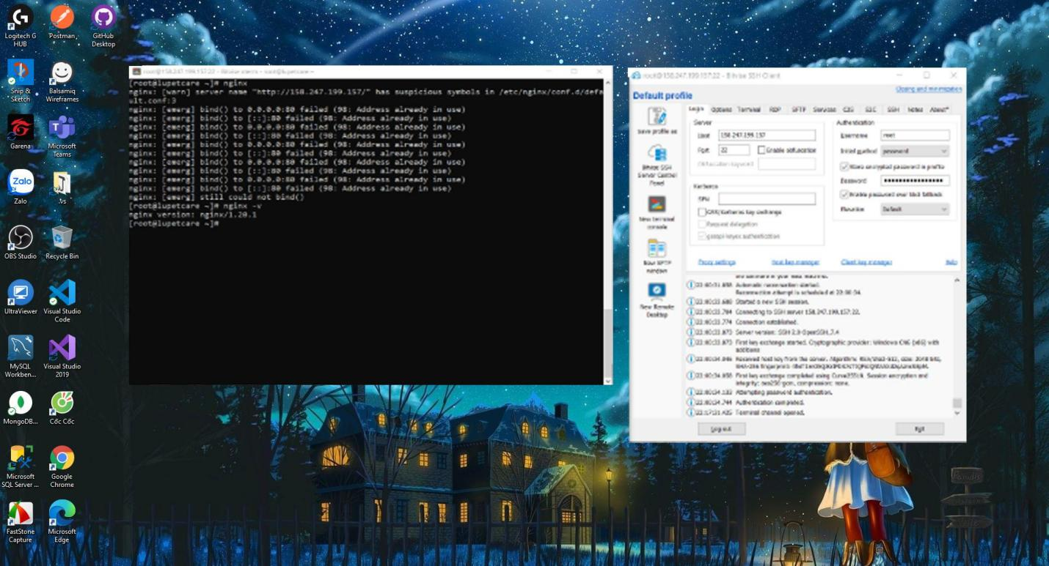

*Hình 5.3:*  *Cài đặt nginx*

Bước 4 : Cài đặt PHP – MySQL – Github

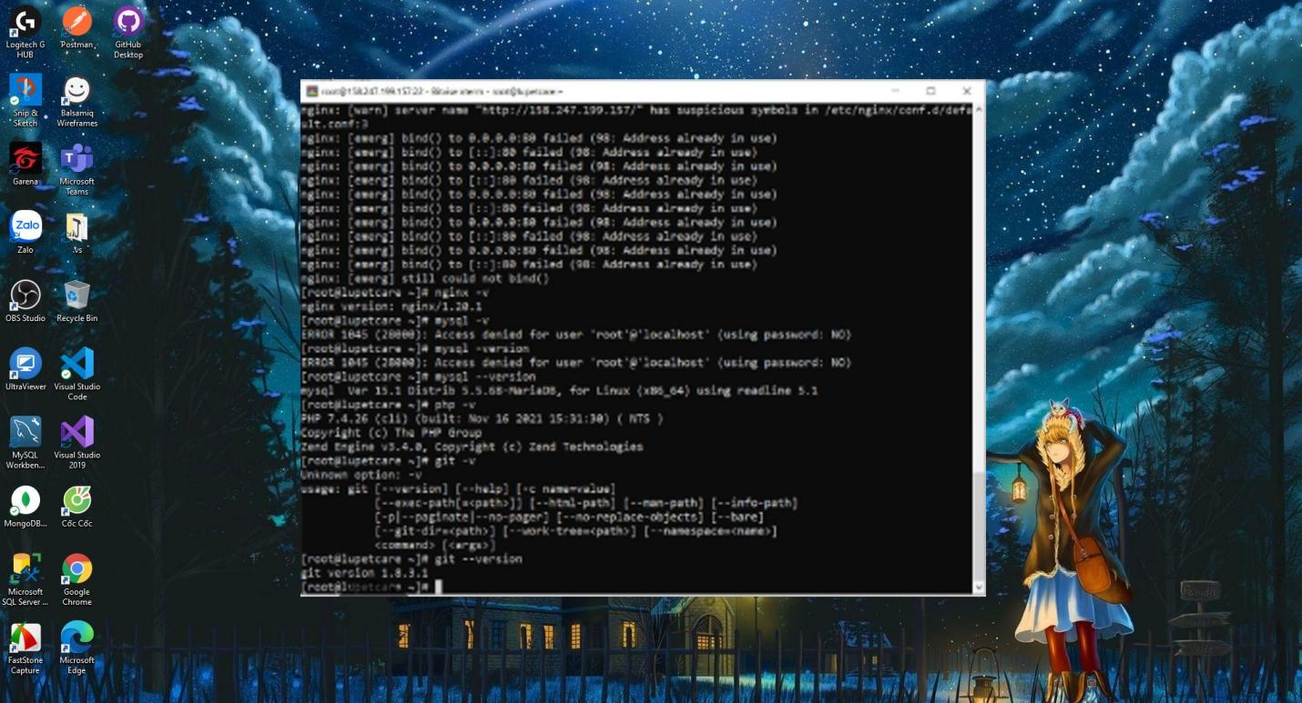

*Hình 5.4: Cài đặt PHP – MySQL – Github*

Bước 5: Cài đặt Composer

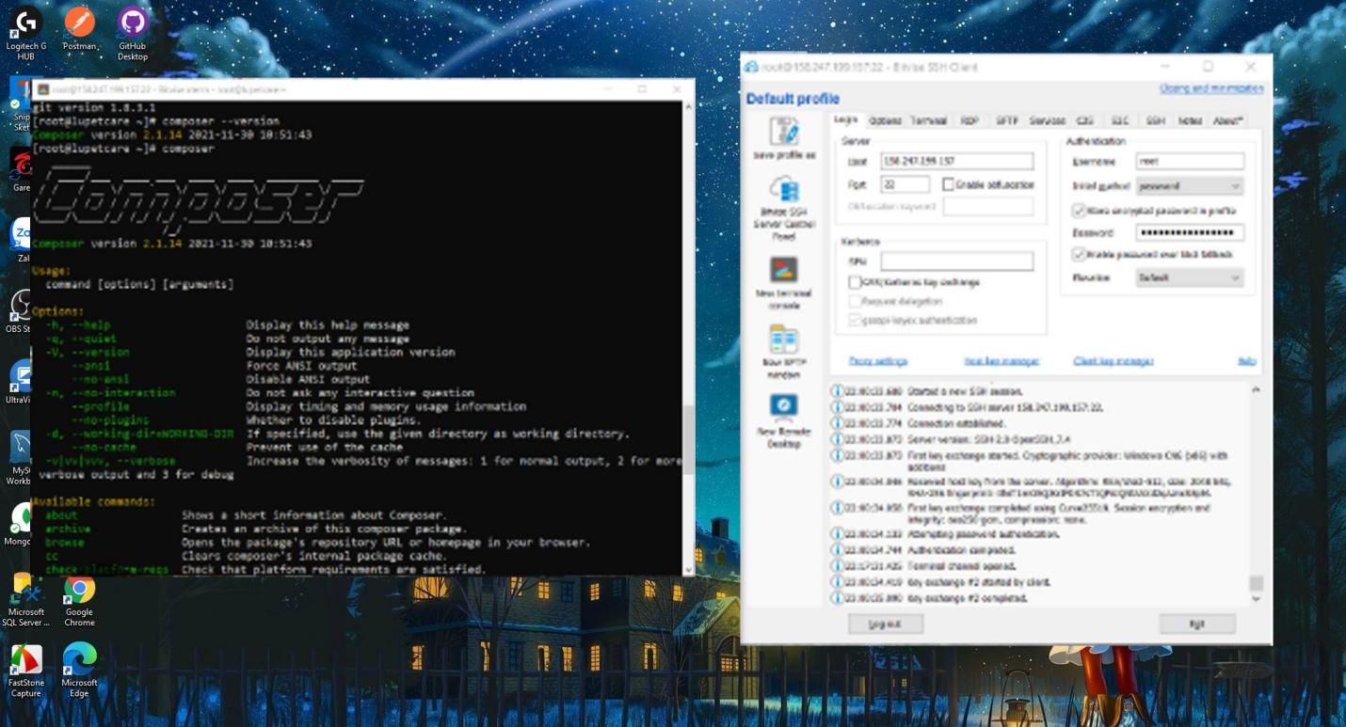

*Hình 5.5:Cài đặt Composer*

Bước 6: Clone code trên Git về

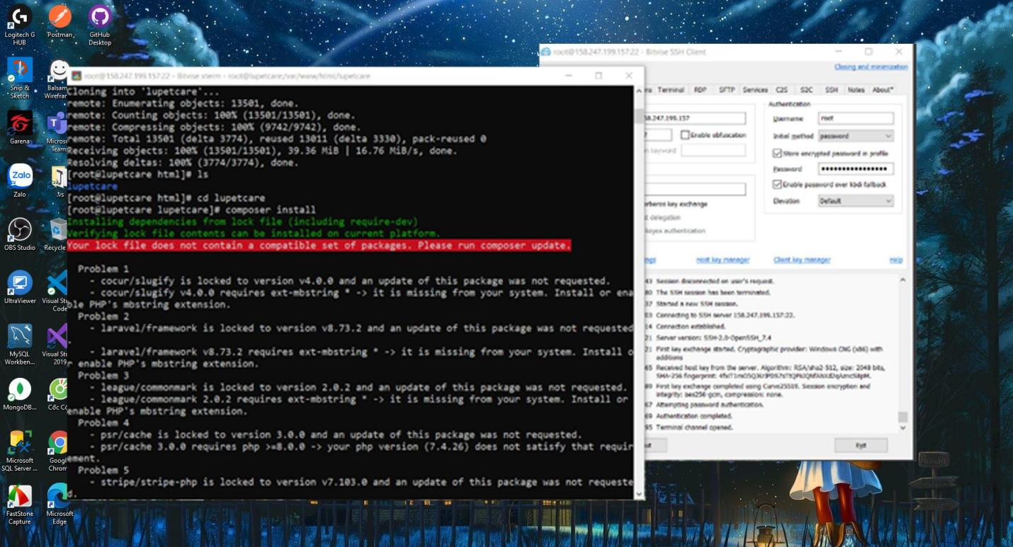

*Hình 5.6:Clone code trên Git về*

# **PHẦN 6 : HƯỚNG DẪN SỬ DỤNG WEBSITE**

Bước 1: Đăng nhập vào hệ thống.

Bước 2:

* Nếu là người dùng:

- Tìm kiếm sách.

- Thêm sách vào giỏ hàng.

- Chọn hình thức thanh toán.

- Xóa đơn hàng.

-Đặt hàng.

-Xác đơn hàng.

-Thoát.

-Xem lịch sử mua hàng.

*Nếu là quản lý:

-Thêm sách vào gian hàng.

-Sửa sách.

-Xóa sách.

-Tổng số doanh thu.

-Tổng số lượng sách.

# **PHẦN 7: TỔNG KẾT**

## 7.1: Tiến độ dự án

|  |  |  |
| --- | --- | --- |
| **STT** | **Nhiệm vụ hoàn thành** | **Trạng thái hoàn thành (%)** |
| 1 | Lên ý tưởng và khảo sát hệ thống | 100% |
| 2 | Thiết kế giao diện và code giao diện | 100% |
| 3 | Thiết kế database | 100% |
| 5 | Code các chức năng quản trị của hệ thống | 100% |
| 6 | Test tất cả các chức năng của hệ thống | 100% |
| 7 | Upload website lên hosting | 100% |
| 8 | Hoàn báo thiện báo cáo | 100% |

## 

## **7.2: Khó khăn giải quyết**

|  |  |
| --- | --- |
| **Khó khăn** | **Cách giải quyết** |
| Nghiệp vụ về quy trình xử lý thông tin sách phức tạp. | Đi phỏng vấn nhân viên , và khách hàng. |
| Năng lực của các thành viên trong nhóm còn nhiều hạn chế nên tốc độ hoàn thiện sản phẩm còn chậm. | Thành viên trong nhóm còn phải học hỏi và trao dồi trong thời gian làm.  Tìm kiếm tài liệu trên google. |
| Các thành viên lúc đầu phải tìm hiểu nhiều về luồng nghiệp vụ dự án còn nhiều khó khăn | Tìm kiếm trên google  Hỏi người thân |
| Một vài thành viên bận làm việc riêng của bản thân. | Thành viên trong nhóm nhắc nhở, sau đó thành viên cũng khắc phục góp phần dự án hoàn thành đúng tiến độ |
| Thời gian đầu làm việc nhóm chưa tìm được tiếng nói chung về cách làm việc | Họp hằng ngày, trao đổi về nghiệp vụ và tiến độ dự án  Hỗ trợ nhau trong công việc |

*Bảng 7.2: Khó khăn giải quyết*

## **7.3: Những bài học rút ra trong quá trình làm dự án**

Trong quá trình làm dự án với nhau chúng em rút ra được những kinh nghiệm như sau:

* Lắng nghe: Lắng nghe những ý kiến của các thành viên trong nhóm. Lắng nghe một cách trọn vẹn nghe hết ý của người nói.
* Đặt tinh thần trách nhiệm vào công việc: Khi được bàn giao công việc, luôn cố gắng hoàn thành công việc sớm nhất có thể.
* Nếu có thay đổi nghiệp vụ, logic phải thông báo với các bên liên quan.
* Hỗ trợ nhau trong công việc.
* Hiểu được cách làm việc nhóm sao cho hiệu quả.

## **7.4: Định hướng phát triển trong tương lai:**

* Báo cáo tiến độ hoàn thành công việc bán sách được giao.
* Theo dõi khách hàng.
* Phát triển làm app để thuận tiện cho các actor có thể theo dõi và kiểm tra.
* Liên kết với các trang tuyển dụng lớn và thu thập ứng viên trỏ về dữ liệu của hệ thống nếu có ai ứng tuyển trên các website tuyển dụng đó.

**LỜI CẢM ƠN**

Để dự án **Quản Lý Sách** được kết quả tốt đẹp, nhóm chúng em đã nhận được sự hỗ trợ, giúp đỡ của các quý thầy cô và các bạn. Với tìm cảm sâu sắc, chân thành cho phép nhóm chúng em được bày tỏ lòng biết ơn đến tất cả các quý thầy cô và các bạn đã tạo điều kiện giúp đỡ nhóm trong suốt quá trình nghiên cứu và thực hiện dự án **Quản Lý Sách.**

Trước hết nhóm chúng em xin gửi lời cảm ơn chân thành đến thầy **Nguyễn Quang Hưng**, giảng viên bộ môn Quản lý dự án với Agile – trường Cao đẳng thực hành FPT Polytechnic người đã tận tình hướng dẫn, chỉ bảo nhóm chúng em trong suốt quá trình làm dự án.

Nhóm chúng em cũng xin chân thành cảm ơn các quý thầy cô giáo trong trường Cao đẳng thực hành FPT Polytechnic nói chung và thầy Nguyễn Quang Hưng giảng viên bộ môn Quản lý dự án với Agile nói riêng. Đã dạy dỗ cho nhóm chúng em kiến thức về các môn kỹ năng cũng như các môn chuyên ngành, giúp chúng em có được cơ sở lý thuyết vững vàng và tạo điều kiện giúp đỡ chúng em trong suốt quá trình học tập.

Với điều kiện thời gian cũng như kinh nghiệm còn hạn chế của sinh viên, dự án **Quản Lý Sách** không thể tránh được những thiếu sót. Nhóm chúng em rất mong nhận được sự chỉ bảo, đóng góp ý kiến của các quý thầy cô để nhóm bổ sung và nâng cao kinh nghiệm của nhóm cũng như phục vụ tốt công việc sau này.

***Nhóm dự án Quản Lý Sách xin chân thành cảm ơn!***